|  |  |  |  |  |  |
| --- | --- | --- | --- | --- | --- |
| Projekt Grafika Komputerowa | | | | | |
| Rok akademicki | Rodzaj studiów | Kierunek | Prowadzący | Semestr | Sekcja |
| 2024/2025 | Dzienne | IPpp | MS | 6 | 2 |
|

Sprawozdanie z projektu GK

Data wykonania ćwiczenia: 29.06.2025

Temat projektu:

Model układu słonecznego

Założenia:

Projekt zakładał następujące wymagania:

Model prostego układu słonecznego C++ w technologii OpenGL

Model składa się z 4 obiektów:

-sfera 1- słońce, jest znacznie większe od pozostałych i emituje światło

-sfera 2- planeta orbitująca słońce

-sfera 3- księżyc orbitujący planetę

-sfera 4- mniejszy księżyc orbitujący planetę, oddalony bardziej od planety i również emitujący światło

Po naciśnięciu przycisku strzałki w prawo planeta i księżyce mają poruszać się zgodnie z kierunkiem wskazówek zegara po swoich orbitach i wszystkie modele maję obracać się wokół własnej osi w tym samym kierunku

Po naciśnięciu lewej strzałki model zatrzymuje się i zaczyna obracać w przeciwnym kierunku

Naciśnięcie przycisku p zatrzymuje obrót

Naciśnięcie przycisku 1 na klawiaturze wyłącza światło słońca, naciśnięcie przycisku 2 wyłącza światło drugiego księżyca a naciśnięcie przycisku 3 włącza oba źródła światła

Wszystkie sfery muszą przyjmować tekstury

Repozytorium z kodem:

<https://github.com/Mikolaj-ciemiega/Projekt_Grafika.git>

Użyte technologie:

- C++ 14

-OpenGL

-stb_image.h – publicznie dostępna biblioteka służąca do nakładania tekstury na obiekt

Opis funkcji kodu:

- GLuint loadTexture(const char* filename) – wczytanie tekstury z pliku o danej nazwie

- void loadTextures() – funkcja wywołująca loadTexture dla każdej tekstury

- void drawTexturedSphere(GLuint textureID, float radius) – funkcja tworząca sfery z teksturą o podanym promieniu

- void drawOrbit(float radius) – funkcja rysująca orbity planety i księżyców

- void display() – standardowa funkcja display w OpenGL tworząca obiekty modelu i nadająca im początkowe wartości

- void update(int value) – funkcja OpenGL odpowiedzialna za zmiany w trakcie działania programu, w tym przypadku odpowiedzialna za obrót oraz orbitowanie planet

- void keyboard(unsigned char key, int x, int y) – funkcja OpenGL odpowiedzialna za obsługę klawiatury, w tym przypadku służąca do pauzy animacji oraz kontroli światła słońca i księżyca 2

- void specialKeys(int key, int x, int y) – funkcja OpenGL odpowiedzialna za obsługę strzałek, w tym przypadku służy do wyboru kierunku obrotu oraz orbit

- void init() – funkcja OpenGL odpowiedzialna za zainicjowanie programu i jego wartości początkowe

-int main(int argc, char** argv) – funkcja głównego wątku C++

Przykłady działającej symulacji:

Działający model:

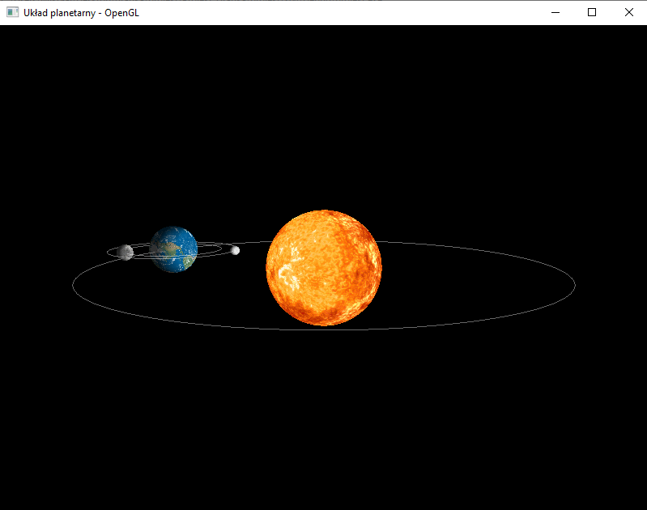

Ta sama pozycja modelu z wyłączonym światłem od słońca:

